PIA – Contextualização Histórica

Bom dia, pessoal!

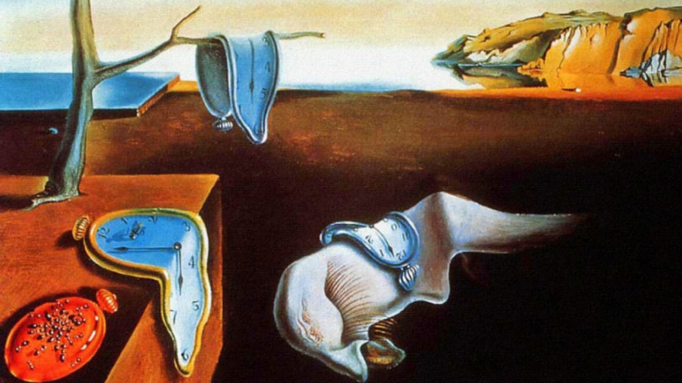
Hoje vocês farão uma breve pesquisa de contextualização histórica do tema do PIA de vocês. A contextualização histórica é um elemento muito importante para qualquer pesquisa. A partir dela, você pode demonstrar as transformações que o seu tema sofreu ao longo do tempo, e reforçar a importância de seu objeto de estudo.

Instruções (LEIA ATÉ O FINAL ANTES DE COMEÇAR):

Para começar, relembre as sugestões de abordagens dadas pelo professor na última videochamada (dia 28 de agosto) e os comentários feitos em seu diário de estudos para definir como será a contextualização histórica do seu tema.
A contextualização histórica pode ser feita de duas formas. Verifique abaixo qual delas se encaixa melhor ao seu tema:
- Caso o seu tema seja sobre algum fenômeno da natureza, ou não envolva alguma coisa produzida diretamente pelos seres humanos, você pode pesquisar sobre como o conhecimento das pessoas sobre o seu tema de pesquisa mudou ao longo do tempo; quais foram os diferentes significados e importâncias que seu tema teve ao longo da História;
- Caso o seu tema seja sobre alguma criação humana (objetos, construções, costumes, países, manifestações culturais, etc.), basta pesquisar sobre a história desse tema, mostrando como ele se transformou ao longo do tempo e comparando situações atuais com situações passadas;

Após escolher uma das duas formas de abordagem acima, parta para a pesquisa, seguindo as instruções abaixo:

- Você poderá utilizar livros, jornais, revistas ou a internet. Nem toda informação da internet é confiável, então sua pesquisa pela internet só será aceita se feita em sites educativos, sites de notícias ou de órgãos do governo. A Wikipedia não poderá ser utilizada, pois apesar de poder apresentar informações confiáveis, pode ser editada por qualquer um.
- Toda investigação deve apresentar suas fontes, ou seja, de onde você tirou a informação. Portanto, ao final de cada resposta coloque o nome do livro/jornal/revista ou o nome e link do site de onde você tirou a informação. (Ex.: NOME DO SITE (www.nomedosite.com.br/pesquisa)

Finalmente, depois de fazer a pesquisa, reúna toda a informação que você conseguiu e escreva um relato de pesquisa em seu Diário de Bordo. Eu avaliarei sua contextualização apenas com base no que você escrever lá, observando se você seguiu corretamente todas as instruções!
Seu relato deve ser escrito com suas próprias palavras, de forma completa e detalhada. Caso queira copiar o trecho de algum texto que contribua para sua resposta, você deve deixá-lo entre aspas e colocando a fonte entre parênteses logo em seguida.

- “Ahh, professor! Mas eu já fiz essa pesquisa de contextualização e já tenho todas as informações que necessito...”
- Ótimo! Neste caso, utilize este tempo para aprofundar sua pesquisa, organizar seu relato, verificar se as informações encontradas estão corretas e tirar as dúvidas que tiver. Quanto mais completa sua contextualização histórica, melhor!

Prof. Vinícius

Caso tenha dúvidas com a atividade, chame o professor no Google Hangouts durante o horário de aula: vinicius.araujo.ieijf2@gmail.com

Esta atividade não precisa ser postada no MOODLE

